Міністерство освіти і науки України
ІФНТУНГ

Кафедра КСМ

Лабораторна робота №1
“Проектування та реалізація класу”

Виконав:
студент групи КІ-18-1
Попойлик Д. Ю.
Перевірив:
Гарасимів Т. Г.

Івано-Франківськ
2019р.
1.1 Мета роботи:
Розвинути об’єктно-орієнтоване мислення в процесі аналізу та розв’язання поставленої задачі; вивчити протокол оголошення та реалізації класу в мові
програмування python; закріпити на практиці базові поняття і принципи об’єктно-
орієнтованого програмування.

1.2 Завдання:
реалізувати та протестувати клас, який моделює заданий об’єкт реального світу згідно з варіантом.
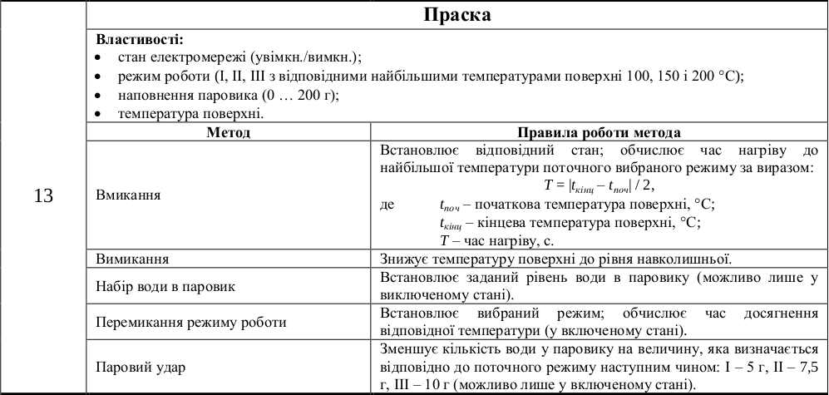

1.3 Виконання роботи
1.3.1 Створений клас (на мові python):
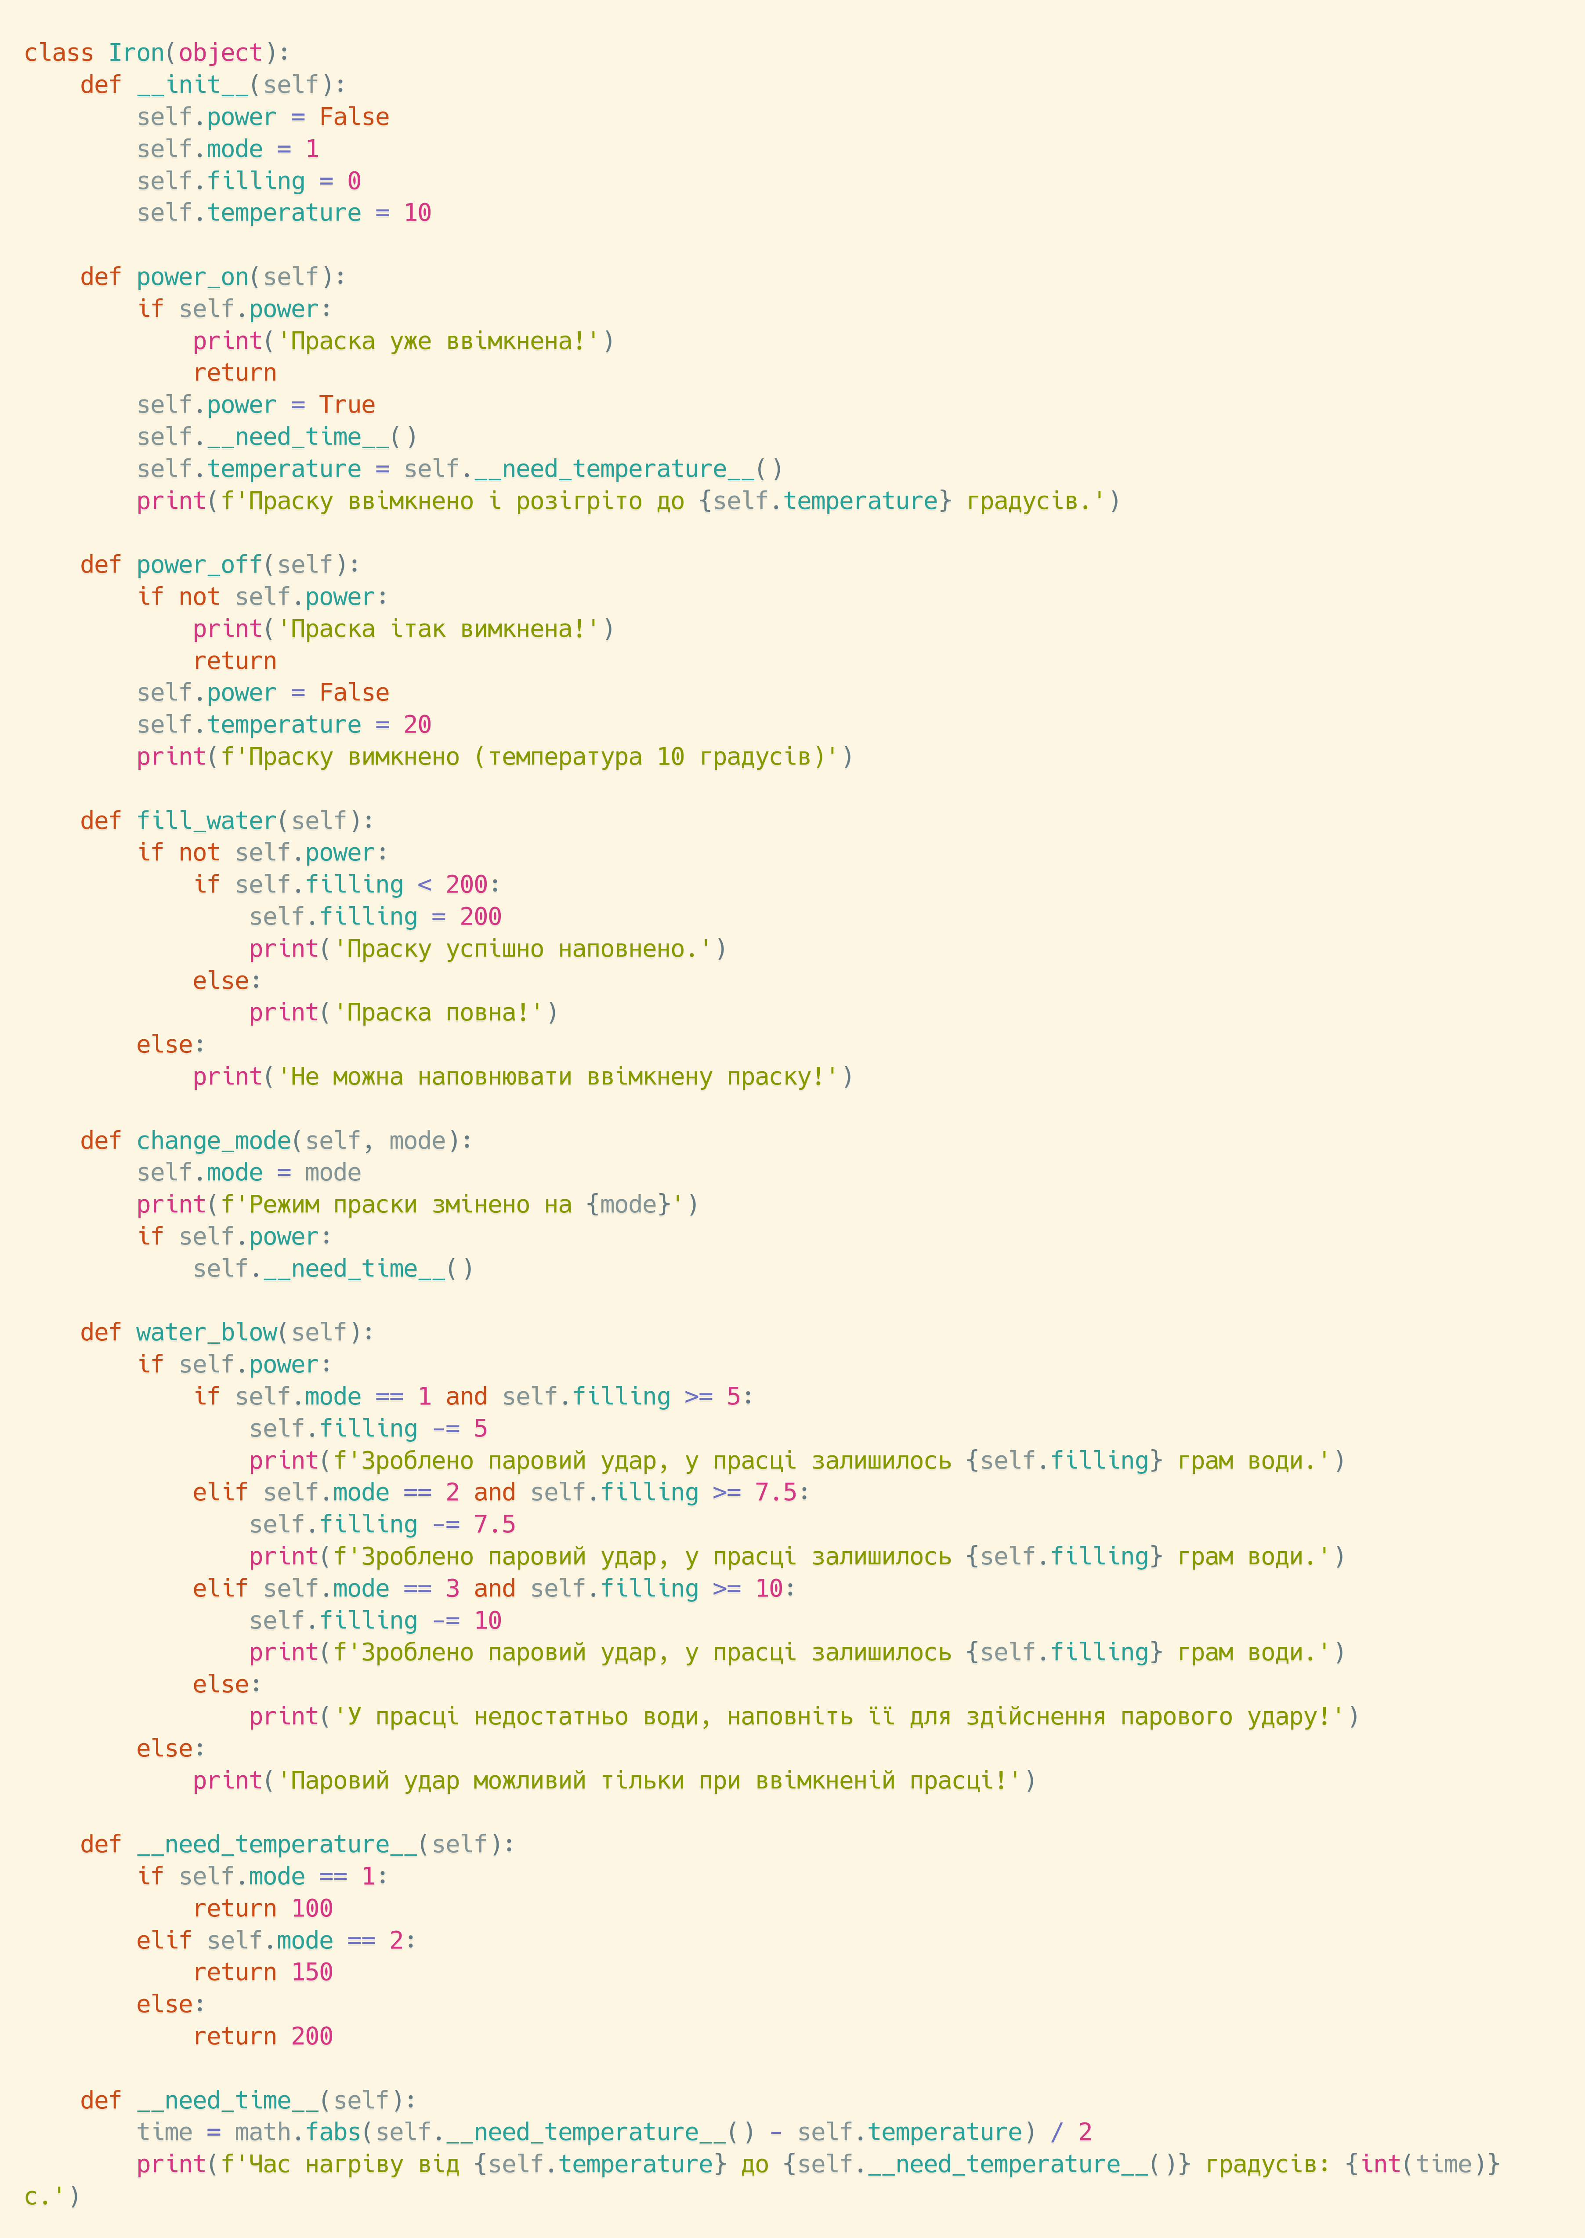
рис 1.1 Реалізація заданого класу на мові python

1.3.2 Основна тестуюча програма:
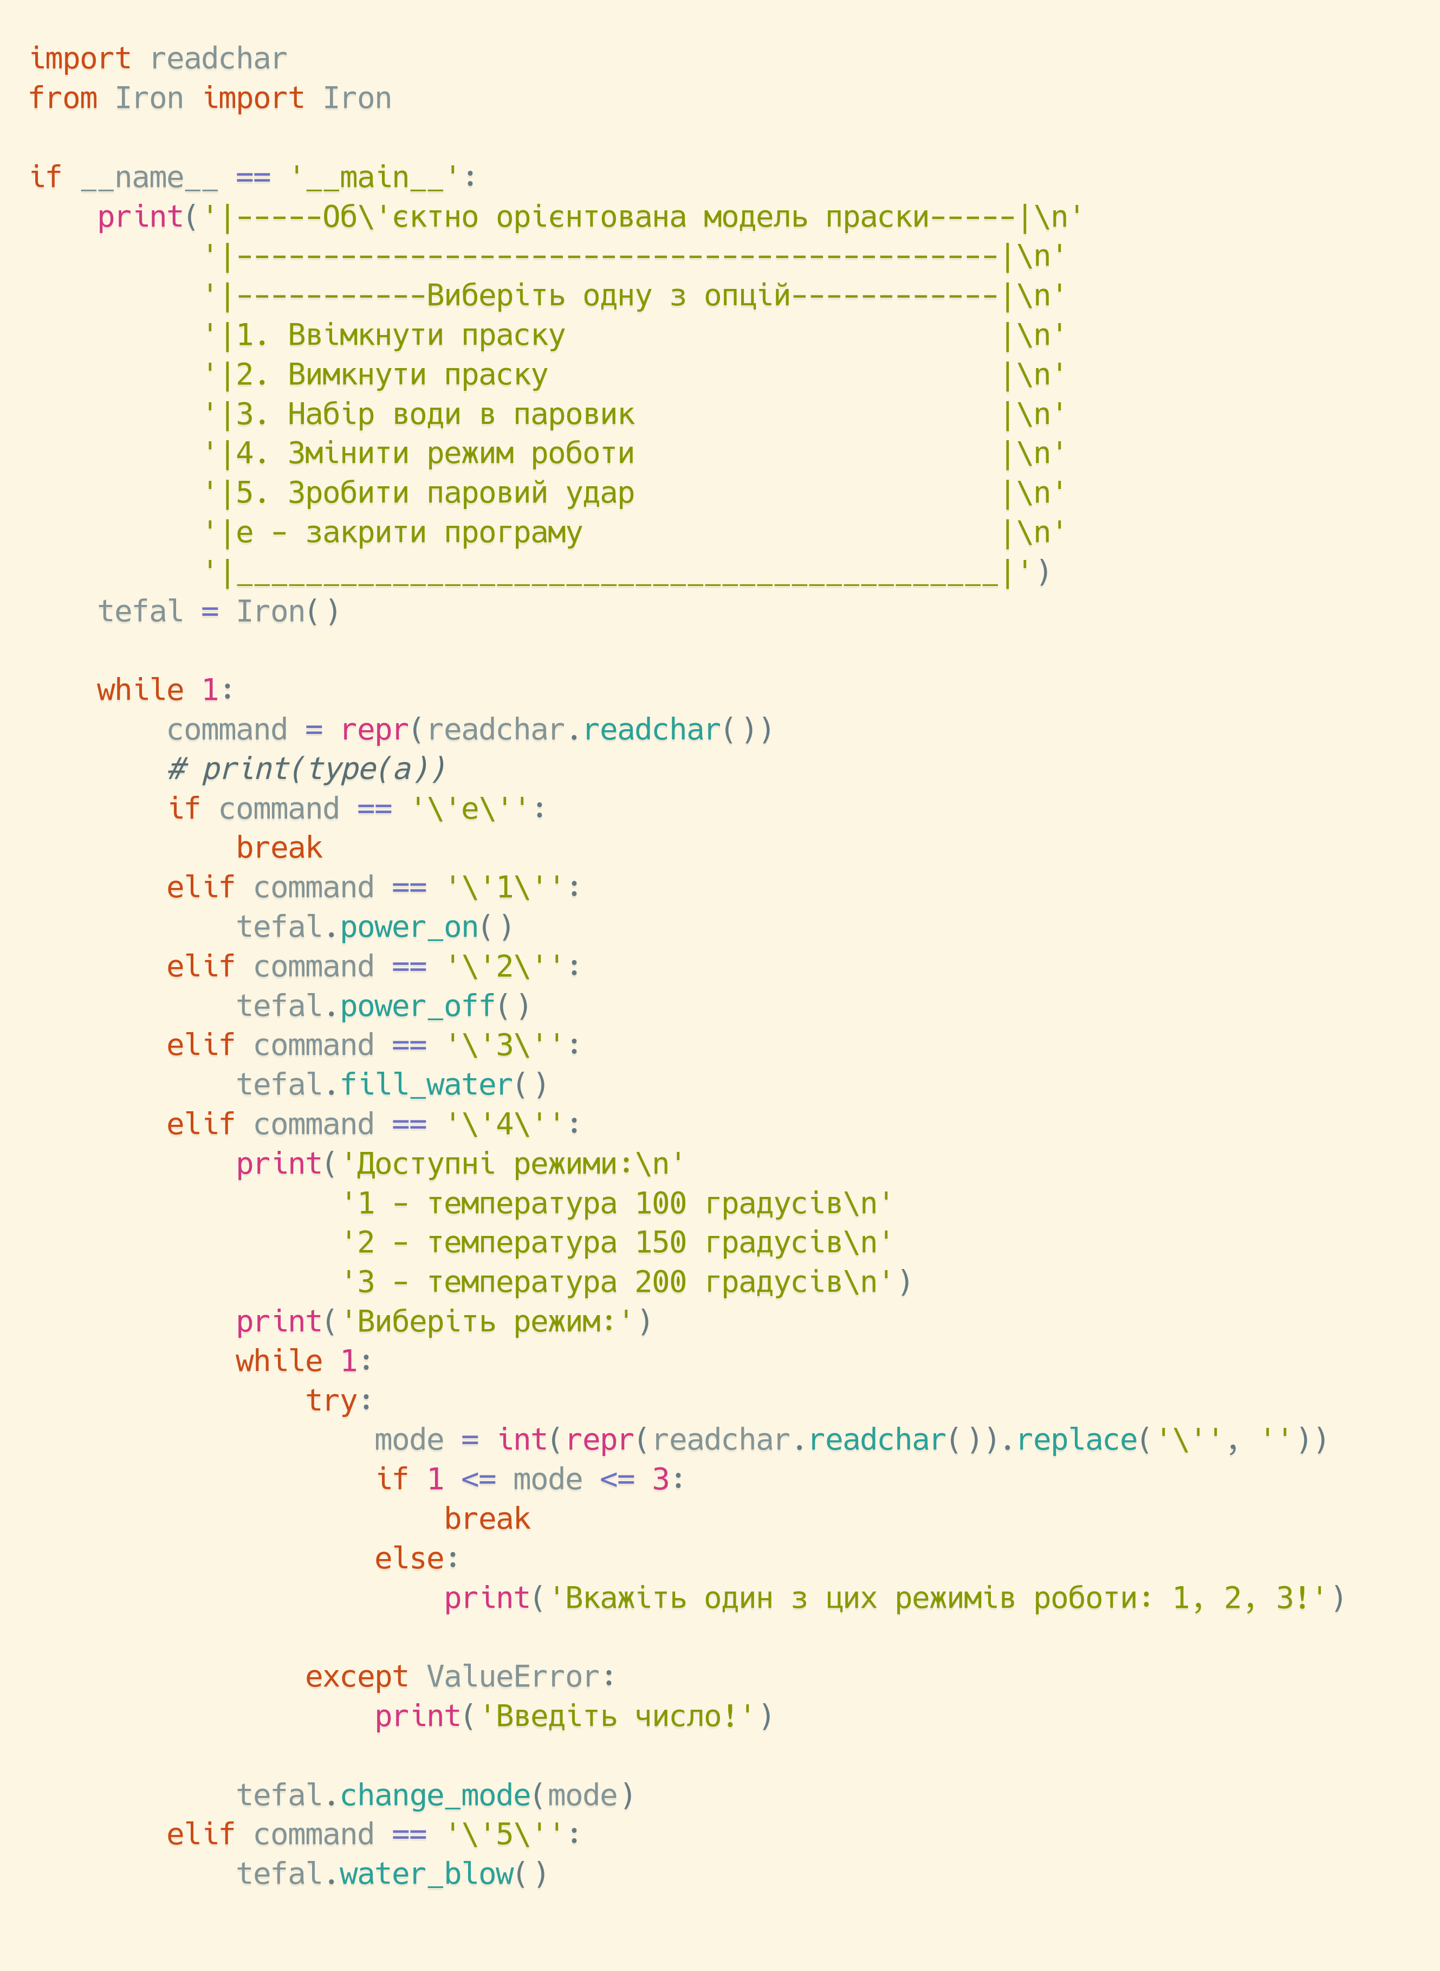
Рис 1.2 Основна програма

1.3.3 Результати тестування:

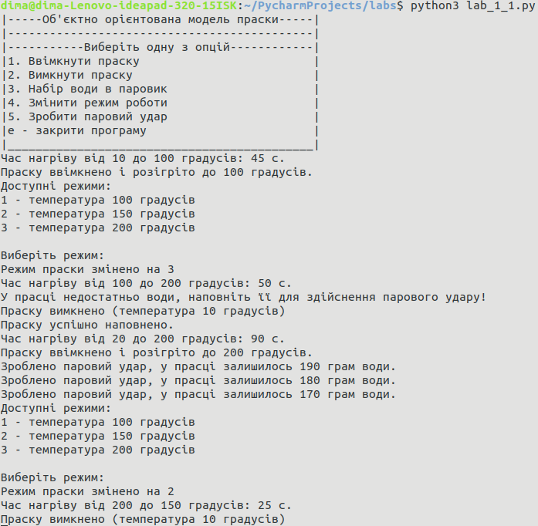
Рис 1.3 Результати тестування програми

1.4 Висновок: на цій лабораторній роботі я розвинув об’єктно-орієнтоване мислення в процесі аналізу та розв’язання поставленої задачі; вивчв протокол оголошення та реалізації класу в мові програмування python; закріпив на практиці базові поняття і принципи об’єктно-
орієнтованого програмування.

